EDREMİT SİVİL HAVACILIK YÜKSEKOKULU MÜDÜRLÜĞÜ  AKADEMİK PERSONEL YILLIK İZİN FORMU  (YURTİÇİ)  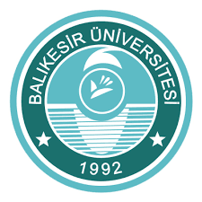 | Doküman No | ESHYO-FR.013
 | İlk yayın tarihi | 26.05.2025
 | Revizyon No | 1
 | Revizyon Tarihi
 | Sayfa | 1/1

MÜDÜRLÜK MAKAMINA

20. . yılına ait senelik iznimden . . / . . /20. . tarihinden itibaren ( . . . ) gün kullanmak istiyorum.

Gereğini arz ederim.

İZİN ADRESİM : |  | . . / . . /20. .  AD-SOYAD  İMZA
KURUM SİCİL NO | UNVANI | ANABİLİM DALI/BÖLÜMÜ
İzin Süresi | Başlama Tarihi | Dönüş Tarihi
20. . ( . . . ) gün
20. . ( . . . ) gün
Yukarıda durumu açıklanan ……………………………………………’ın 2547 Sayılı Kanunun 64. maddesi ile 657 sayılı Devlet Memurları Kanununun 102-103 ncü maddeleri uyarınca belirtilen tarihler arasında izinli sayılmasını olurlarınıza arz ederim.

 |  | Bölüm Başkanı
O L U R

. . / . . /20

Prof. Dr. Abdullah SOYKAN
Müdür

(Form No: 012…; Revizyon Tarihi………………..;Revizyon )
Doküman Onayı
İ.Serdar ÇİMTAY
Yüksekokul Sekreteri

Yürürlük Onayı
Prof. Dr. Abdullah SOYKAN
Yüksekokul Müdürü

